リーデンローズショップの基本情報

１　ふくやま芸術文化ホール（リーデンローズ）基本情報

　（１）名称　　ふくやま芸術文化ホール（リーデンローズ）

　（２）所在地　　福山市松浜町二丁目１－１０

　（３）休館日　　毎週月曜日（ただし、その日が祝日の場合はその翌日）

　　　　　　　　　　　年末（１２月２８日～１２月３１日）

（４）開館時間　　９時００分から２２時００分まで

|  |  |  |
| --- | --- | --- |
| 年　　度 | 来館者数 | 開館日数 |
| 2022年度 | 189,063人 | 348日 |
| 2023年度 | 229,587人 | 347日 |
| 2024年度 | 232,112人 | 347日 |

　（５）過去実績

　　　　臨時開館含む

２　リーデンローズショップの概要

　（１）展示棚場所　　１階 チケットセンター横、２階 喫茶室横

　（２）休　館　日　　毎週月曜日（ただし、その日が祝日の場合はその翌日）

　　　　　　　　　　　年末（１２月２８日～１２月３１日）

　（３）営業時間　　９時００分から１７時００分まで

|  |  |
| --- | --- |
| 年　　度 | 売上金額 |
| 2023年度（5月～3月） | 305,575円 |
| 2024年度（4月～3月） | 303,779円 |

　（４）運営実績

|  |  |
| --- | --- |
| 商品名 | 価　格 |
| デニムポーチ（ペンケース・Wファスナー） | 各1,650円 |
| Lovely Rose Pins | 1,320円 |
| 本革ペンダント | 2,320円 |
| ト音記号・音符クリップ | 各660円 |
| ブッククリップ（鍵盤） | 770円 |
| ボールペン(チャーム有・無) | 各517円 |
| ブックマーク | 1,463円 |
| ポーチ（鍵盤） | 1,375円 |
| 音符ミニトートバッグ | 2,530円 |
| 音符トートバッグ | 3,300円 |
| CD （クリスチャン・ツィメルマン） | 3,080円 |
| 書籍（コンサートホール×オーケストラ） | 2,640円 |

（５）取扱商品

　　　2025年7月現在

３　リーデンローズショップに求める機能

　リーデンローズショップは、2024年に開館30周年を迎えるにあたり、2023年度より次の機能を求め新たに設置した。

　（１）リーデンローズの魅力を向上させること

　　　リーデンローズの設置目的やテーマに沿っており、かつ来館者のニーズに合った商品を提供することで来館者の満足度を向上させる。

　　　また、来館者がリーデンローズ利用後の感動や思い出を、形（商品）として持ち帰ることにより、さらに印象深いものとし、リピーターの増加につなげる。

　（２）リーデンローズの理解を深めること

　　　リーデンローズに関連する書籍や、グッズなどを販売することで、来館者がリーデンローズに対する知識を深める役割を担う。

　ショップでは、当該機能の実現に資する商品を民間事業者から募集し、販売する。

　※商品の基準等の詳細は別紙「リーデンローズショップ商品取扱基本方針」のとおりとする。

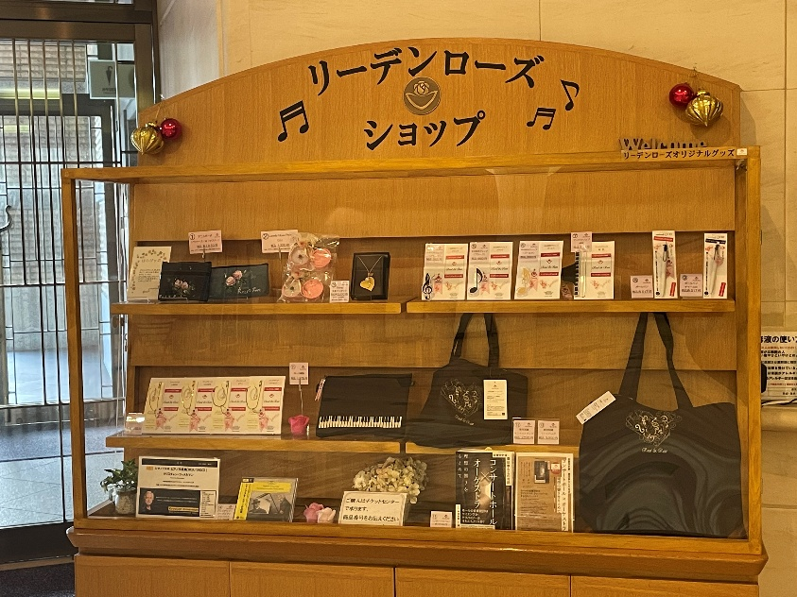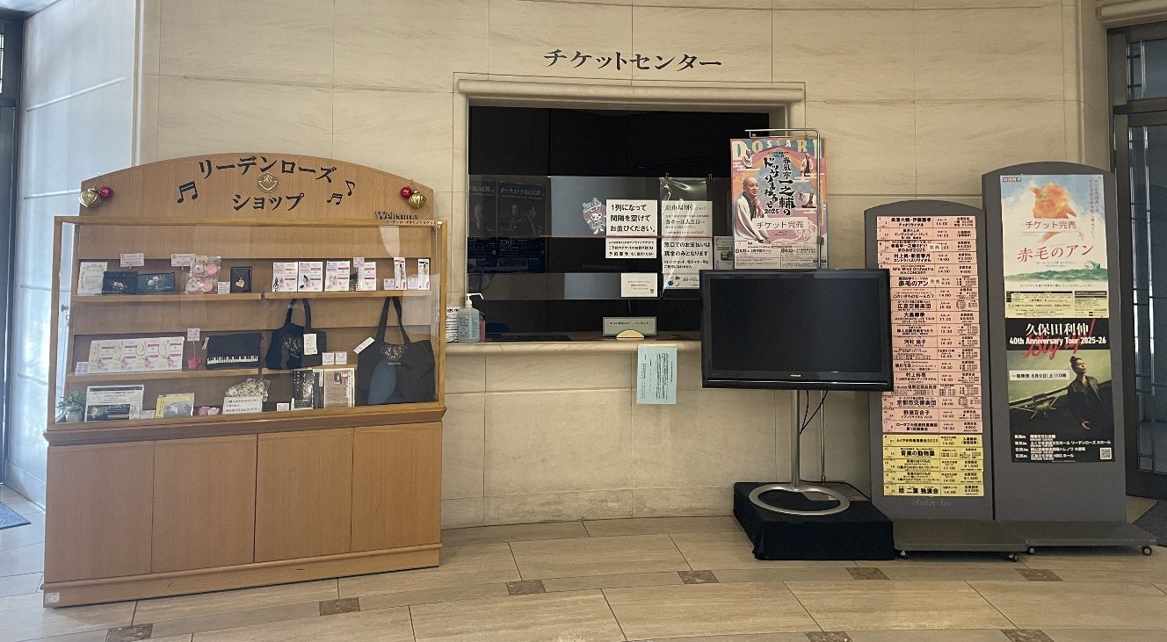【リーデンローズショップ売り場写真　1階チケットセンター】

棚に積まれた本

AI 生成コンテンツは誤りを含む可能性があります。

【2階 喫茶前 展示棚】

